Для корректной работы отчета требуется произвести настройки, необходимые для работы с макросами. Программа Excel по умолчанию настроена таким образом, что макросы не будут запускаться. Вам потребуется сделать это только один раз. После этого настройки будут сохранены и макросы будут запускаться автоматически.

Как включить макросы в Excel 97-2003

Чтобы включить макросы в Excel 97-2003 вам необходимо зайти в следующее меню EXCEL:
Сервис | Макрос | Безопасность

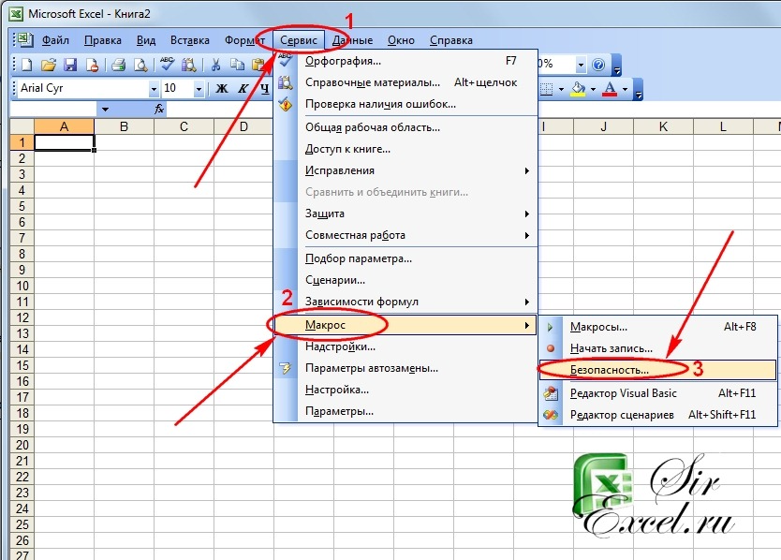

В открывшемся окне переставьте переключатель Уровень безопасности в положение Низкая.

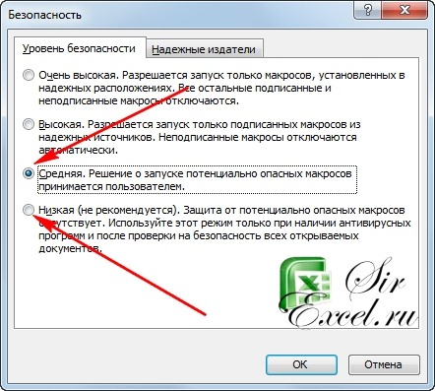

Очень важно после этого закрыть и снова открыть данный файл, без этого Вы не увидите разницы в текущем файле. Как уже писалось это необходимо сделать один раз и после этого настройки будут сохранены и макросы в Excel 97-2003 будут запускаться автоматически.

Как включить макросы в Excel 2007

В Excel 2007 это можно сделать в окне Параметры макросов. Чтобы попасть в данное меню Вам необходимо перейти в

Меню | Параметры Excel

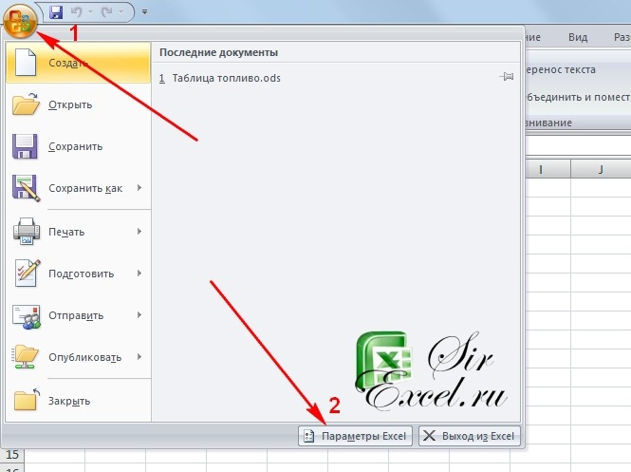

В открывшемся окне необходимо запустить Центр управления безопасностью | Параметры центра управления безопасностью | Параметры макросов

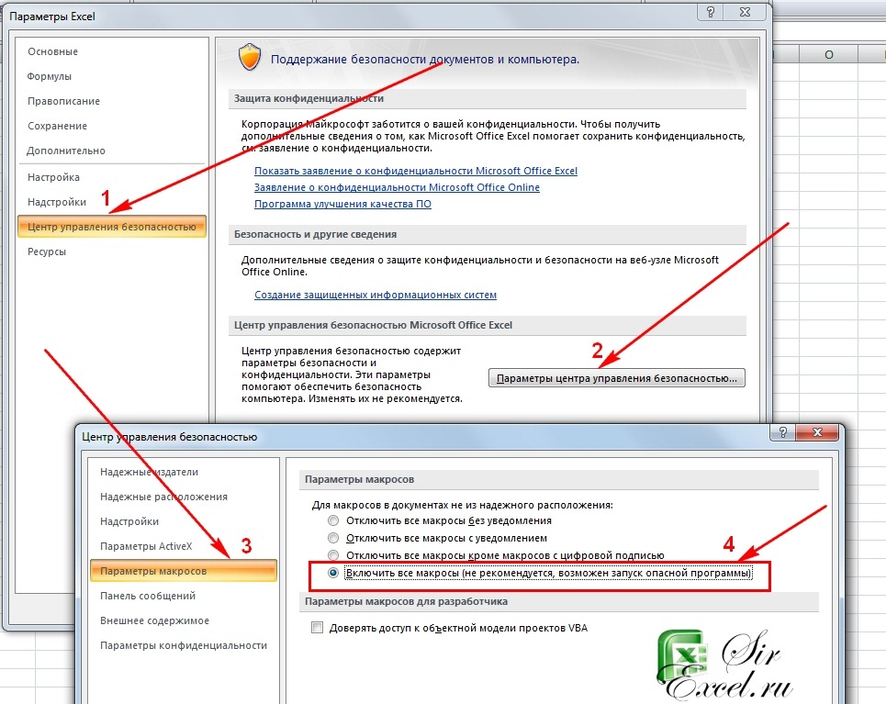

В окне параметров макроса выберете пункт
Включить все макросы (не рекомендуется, возможен запуск опасной программы). После этого вам также необходимо закрыть и открыть файл Excel, чтобы изменения вступили в силу. В дальнейшем макросы будут запускаться в Excel 2007 автоматически. Более быстрый способ мы рассмотрим на примере Excel 2010, но он полностью подходит и для Excel 2007

Как включить макросы в Excel 2007-2010

Запуск макросов в Excel 2010 аналогичен Excel 2007 в связи с этим мы рассмотрим другой способ открыть окно Параметры макросов для возможности включать или отключать макросы. Для этого необходимо перейти в раздел Разработчик | Безопасность макросов | Параметры макросов | Включить все макросы (не рекомендуется, возможен запуск опасной программы)
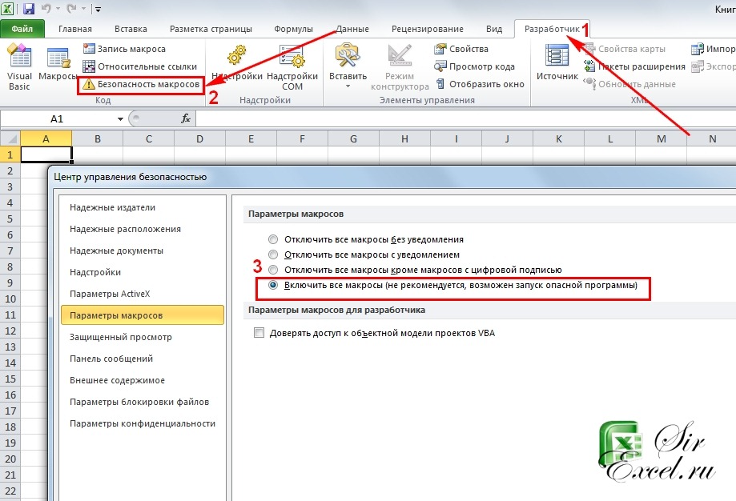

После этого вам также необходимо закрыть и открыть файл Excel, чтобы изменения вступили в силу. В дальнейшем макросы будут запускаться в Excel 2007-2010 автоматически.

Как включить макросы в Excel 2013

- Откройте вкладку Файл на ленте меню Excel

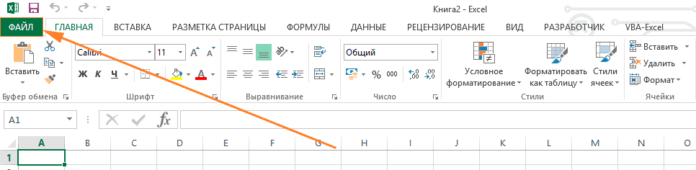

2. Перейдите к параметрам Excel
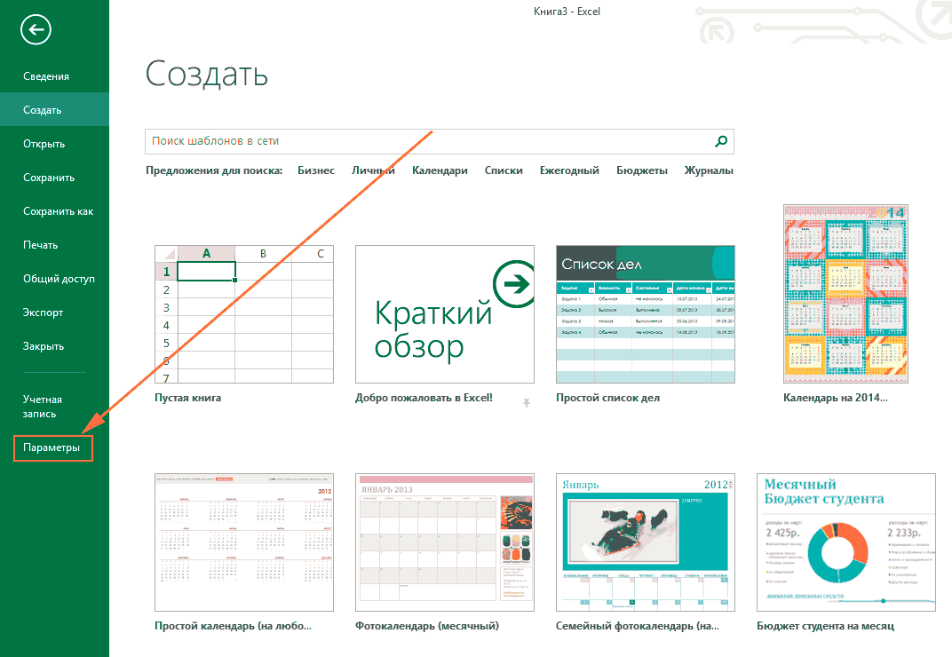

3. Выберите пункт бокового меню Центр управления безопасностью и нажмите кнопку Параметры центра управления безопасностью.

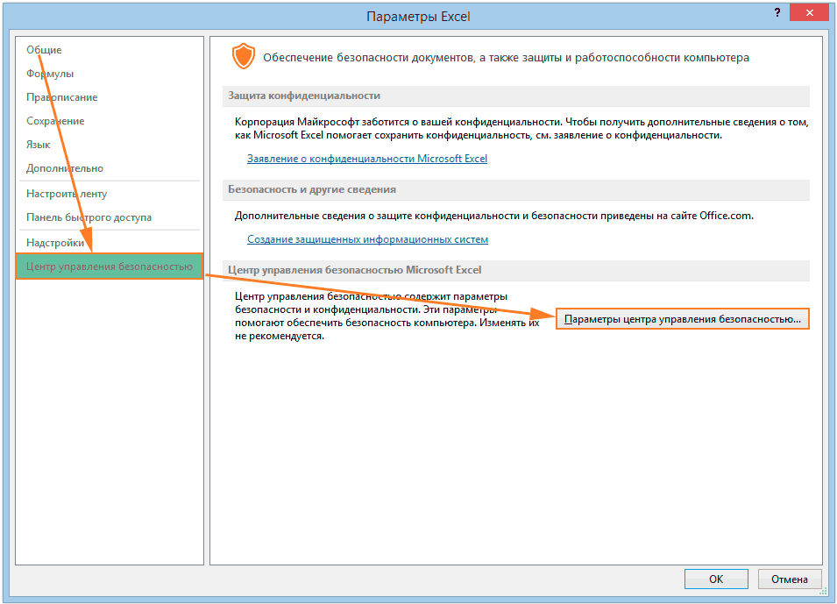

4. Откройте Параметры макросов и выберите пункт меню Включить все макросы. Нажмите Ок.

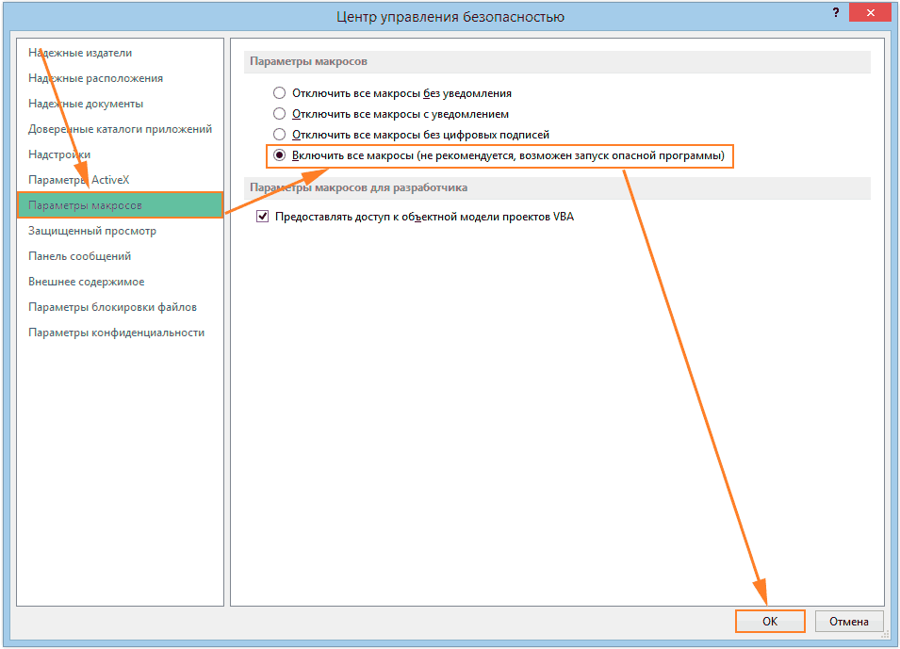

5. Перезапустите Excel (закройте все книги), чтобы изменения вступили в силу

